Materia

# Desarrollo de la Internet de las cosas

Docente.

Israel Sandoval Grajeda

# Actividad 3.

Herramientas de la IOT.

# Alumno

Alfredo Jiménez Miguel

# Grupo

32

# CARRERA:

Maestría en Dirección e

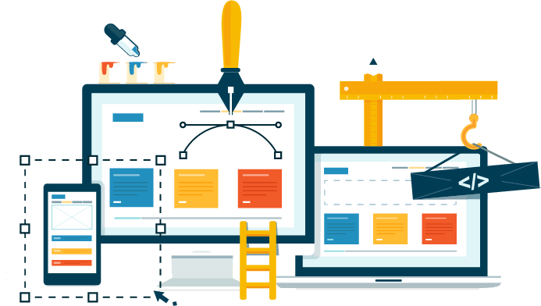Ingeniería en Sitios Web.

Índice.

Introducción.

Desarrollo.

Conclusiones.

Fuentes bibliográficas.

El trabajo consiste en diseñar un proyecto de IOT donde uno de los componentes sea un teléfono celular y una App para Android.

Dicho proyecto deberá ser descrito de tal forma que sea evidente que resuelve un problema planteado.

Se debe entregar un documento de texto que contenga:

* Explicación detallada de los objetivos y funcionamiento de la aplicación: ¿Qué hace?, ¿Cómo se usa?.
* Se debe incluir un apartado específico titulado «Internet de las cosas» donde se explique en detalle este punto.
* El caso de que la aplicación se haya concebido como parte de un sistema IOT más complejo se debe explicar la totalidad del sistema (aunque no hace falta implementar el resto de componentes, solamente la aplicación Android).
* Cualquier detalle de implementación que el alumno considere oportuno o necesario resaltar.

Aunque se puede diseñar con cualquier técnica de Ingeniería de software, se recomienda utilizar prototipos esquemáticos (mockups) .

El trabajo deberá presentarse en pares con la finalidad de promover el trabajo colaborativo.

Extensión máxima: 25 páginas (Georgia 11, interlineado 1,5).

# Introducción.

La presente propuesta se refiere a un sistema de “gestión de lugares”, el actual proyecto se enfoca al ámbito de estacionamientos, sin embargo, la propuesta es mutable para cualquier tipo de establecimiento, o negocio que tenga como necesidad imperante la administración de las plazas con las que cuenta.

## Internet de las cosas.

El proyecto en desarrollo se propone bajo el paradigma de internet de las cosas debido a que cuenta con las siguientes características:

* Requiere de dispositivos que capturen información del entorno en donde se encuentran, estos reaccionan al ocupar el espacio donde se encuentran colocados, en otras palabras, son dispositivos que funcionan como “Sensores de Presencia”, si un objeto se posiciona encima de ellos, a través de sensores magnéticos u ópticos, reaccionan y envían una señal a través de Internet a la plataforma que gestionará estos datos.
* Los dispositivos son identificables por empresa, área y plaza asignada, además de su propia MAC.
* Los datos son recibidos, analizados, filtrados y reenviados a los Stakeholders y tomadores de decisión, a través de una plataforma Web almacenada y gestionada en Clúster de servidores.
* El usuario puede adquirir una plaza a través de una aplicación, realizar reservas, pagos, cancelaciones entre otros.
* El cliente gestiona los “Lugares” que tiene disponibles en su negocio con información en tiempo real y con alto valor significativo, plazas ocupadas, costo, beneficios actuales, proyección de ganancias al finalizar una jornada, requerimientos de mantenimiento etc.

Los objetos integrantes del proyecto, que se consideran como pertenecientes al IOT, así como sus funcionalidades:

* Sensores de presencia electromagnéticos de piso. Cuya función es detectar si hay un vehículo en un lugar fijo de estacionamiento.
* Código de barras. Servirán para Identificar al usuario, autenticarle físicamente en el establecimiento, permitiéndole la entrada y salida, será leído por dispositivos diseñados para tal efecto
* Focos / LEDS de señalización. Indicarán de forma visual por medio de colores el status de la plaza, verde= disponible, amarillo= reservada, rojo, ocupada.

# Desarrollo.

El proyecto se construye por el equipo conformado de los alumnos:

* Elizabeth Susana Velázquez Zamora
* Alfredo Jiménez Miguel

Elizabeth Susana tiene como tareas:

* Creación de Documentación inicial.
  + Elaboración y presentación de propuesta.
  + Resumen Ejecutivo.
* Generación y presentación de diagrama de flujo de aplicación.
* Elaboración de Maquetado.

Alfredo Jiménez se encargará de las tareas de Back-End:

* Generación de plataforma Web.
  + Página administrativa.
  + Conexión a base de datos remota.
* Creación de Aplicación en sistema Android.

# Diseño de Alto nivel.

Se refiere a la visión más general del proyecto, en él se incluyen el diagrama de flujo y/o Mapa de navegación, Diagrama de Componentes, actividades cruzadas y/o modelado de negocio.

## Mapa de navegación.

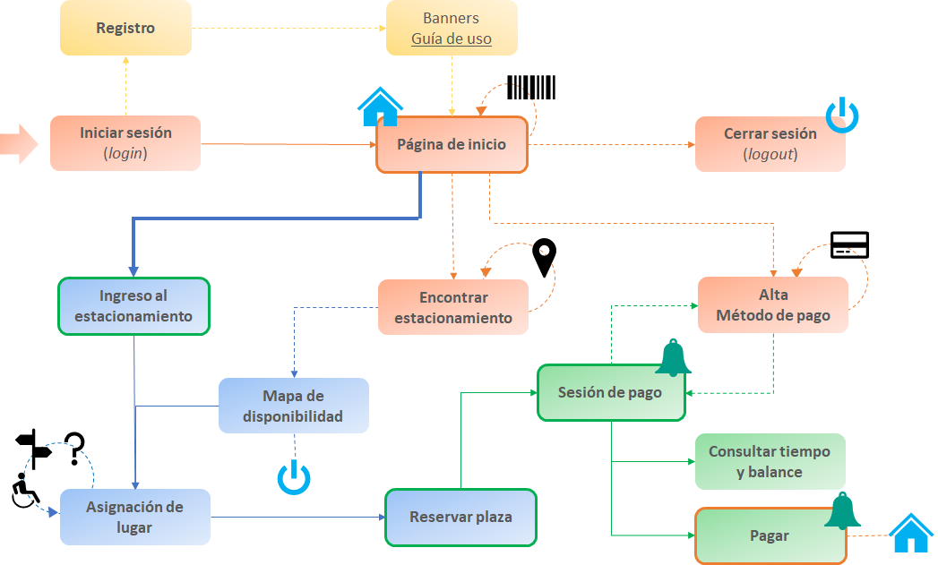

## Diagrama de componentes.

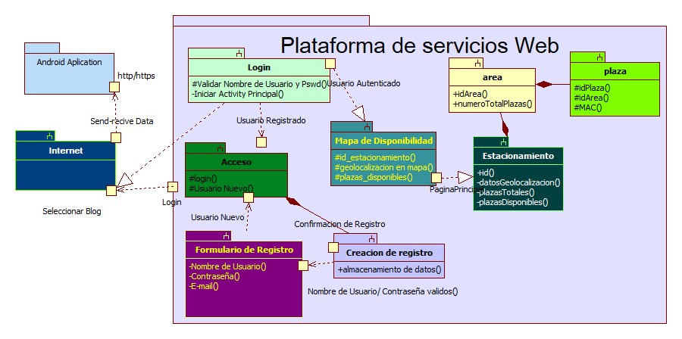

## Diagrama de Actividades.

La elaboración del presente diagrama obedece al enlistado de funciones de la aplicación.

1. Activity Login. Iniciar sesión para acceder a la plataforma e identificar a un usuario previamente registrado.

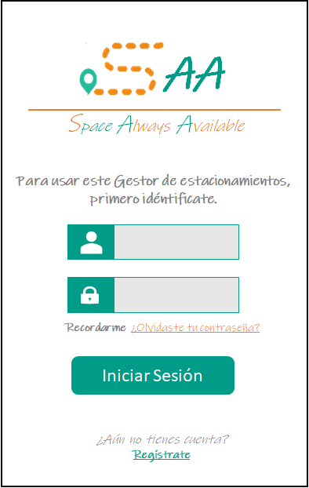

1. En caso de que el usuario no cuente con registro se le ofrecerá una pantalla para agregar sus datos, que constarán de:
   1. Nombre de Usuario.
   2. Correo Electrónico.
   3. Contraseña.

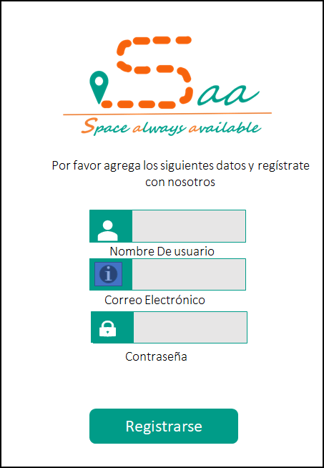

1. Una vez autenticado, iniciará la aplicación, la Activity Inicial a mostrar será:

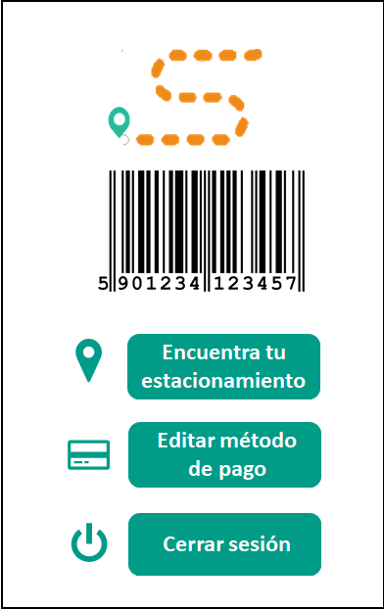

En esta Activity se incluye, código de barras que identifica al usuario, la cual se utilizará para permitirle entrada y salida del estacionamiento, se ofrecen las opciones de:

* 1. Encontrar un estacionamiento, este botón lo llevará a la Activity donde se muestra un listado con los más cercanos al usuario siempre y cuando este permita a la APP, conocer su ubicación.

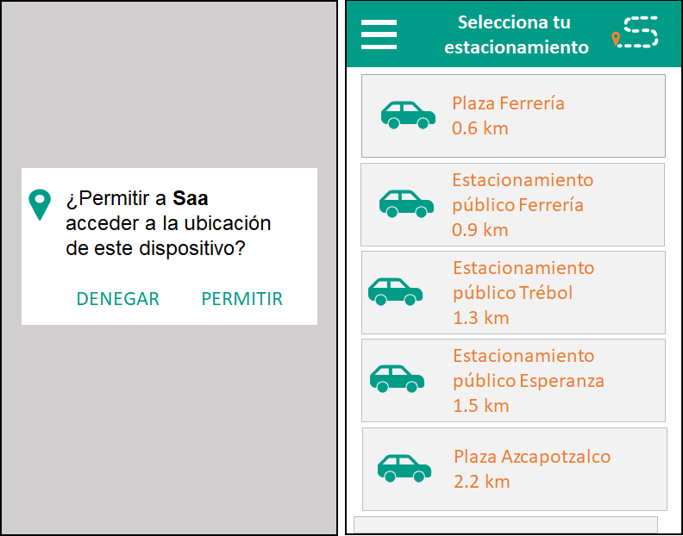

* 1. Dar de alta o modificar método de pago. Llevará a nuestro usuario a la Activity para gestionar sus métodos de pago.

1. Después de seleccionar estacionamiento, se le mostrará al usuario una Activity de confirmación con el establecimiento elegido, acto seguido en la siguiente Activity un mapa para dirigirlo al establecimiento:

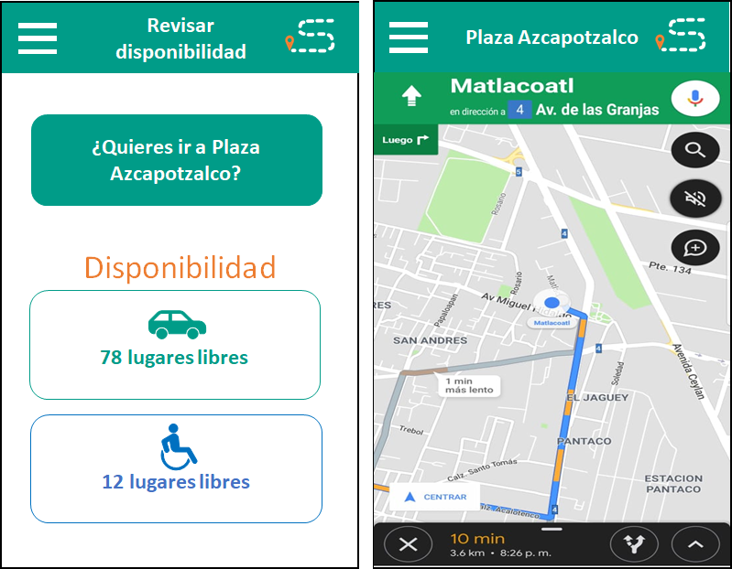

1. Al momento de ingresar físicamente al estacionamiento o de haber realizado la reserva, se inicia una sesión de pago. (Pendiente)
2. Menú, desde que el usuario inicia la búsqueda de estacionamiento, a las Activitys se les acompaña con un menú contextual en el lateral superior izquierdo de la pantalla, coloquialmente conocido como Menú Hamburguesa, dentro de éste se incluyen las opciones:
   1. Hora de ingreso al estacionamiento.
   2. Consulta de tiempo consumido y saldo estimado en cualquier momento.
   3. Cierre de sesión.

# Página Administrativa.

# Conclusiones.

# Fuentes Bibliográficas.

# Viñetas.

* Paloma Azul.
  + Triángulo
    - Cuadrado Azul
      * Diamante grande Azul
        + Diamante chico azul.